**Livrable 3 : Plan de déploiement**

*FunkyTown*

*Maël / Valentin / Virgil / Anas*

**Sommaire**

Énoncé des Besoins 3

Présentation de la Maquette 9

Bibliothèque 13

Digiplex 19

Datacenter 22

Planning de Déploiement 24

Diagramme de Gantt 25

Diagramme de Pert 27

Conclusion 28

Annexe 29

**Introduction**

Ce livrable présente la dernière étape de notre travail pour le projet FunkyTown et rassemble l’ensemble des éléments nécessaires à la mise en œuvre des infrastructures réseau. Il répond de manière claire aux besoins identifiés dans le cahier des charges. Ce projet, nous a permis de concevoir des solutions adaptées aux exigences des différentes entités : la bibliothèque, l’entreprise Engie, Digiplex, eXia, ainsi que le datacenter.

Dans ce document, vous trouverez tout d’abord un rappel des besoins techniques pour chaque structure, par exemple la configuration de postes, la segmentation réseau via des VLAN, ou encore de la mise en place de services tels que DHCP, DNS et le Wifi. Nous détaillons ensuite la stratégie de déploiement, comprenant les phases telles que la préparation des équipements, l’installation sur site, la configuration des infrastructures et la vérification finale.

Un diagramme de Gantt sera présenté pour illustrer le calendrier des différentes tâches, en mettant en évidence les phases clés du projet, leur durée et leurs interdépendances. Un diagramme de PERT viendra compléter cette analyse pour offrir une vision claire des séquences et des chemins critiques, permettant d’optimiser l’organisation et d’assurer une exécution fluide et efficace des étapes du déploiement.

Ce livrable final a été réalisé afin de garantir la mise en place d’infrastructures réseau sécurisées, fonctionnelles et évolutives. Nous espérons que ce document répondra aux attentes et contribuera au succès des initiatives numériques de FunkyTown, notre société reste disponible pour des informations complémentaires.

## **Énoncé des Besoins**

Afin de garantir la réussite du projet, il est essentiel d’énoncer clairement les besoins spécifiques de chaque site. Cette démarche permet de bien comprendre les attentes et de planifier efficacement leur mise en œuvre. Voici les besoins détaillés pour chaque entité, qui serviront de base à la configuration et à l’installation des infrastructures réseau.

**ESN eXia :**

* ***Postes fixes :***
  + 2 PC avec adressage IP fixe dans le réseau 192.168.1.0/24.
  + Résolution DNS via le serveur DNS du datacenter.
* ***Poste portable :***
  + 1 PC avec adressage IP fixe dans le réseau 192.168.1.0/24.
  + Résolution DNS via le serveur DNS du datacenter.
* ***Switch L2 :***
  + Sécurisation des accès.
* ***Borne Wifi :***
  + Configuration avec le plus haut niveau de sécurité pour l'accès réseau.
  + Connexion au Web.
* ***Routeur :***
  + Adressage IP fixe : 192.168.1.254/24.
  + Sécurisation des accès.
  + Configuration pour permettre l'accès au Web.
* ***Serveur DNS & FTP local :***
  + Adressage IP fixe : 192.168.1.200/24.
  + Gestion des transferts d'images IOS d'équipements.
  + Configuration du serveur DNS pour les postes de l'entreprise.
  + Ajout d'une entrée DNS :
    - Nom : [www.google.com](http://www.google.com)
    - Adresse IP : 108.177.127.139
* ***Câblage :***
  + Installation d’un câblage adapté à la charge et aux besoins réseau.

**Bibliothèque municipale**

* ***Routeur*** *:*
  + Configuration d’un accès sécurisé via SSH ou Telnet.
  + Adressage IP statique en 192.168.0.0/24.
  + Activation d’un service DHCP pour la gestion automatique des adresses IP des périphériques internes.
  + Accès Web pour l’ensemble des appareils connectés.
* ***Postes fixes*** *:*
  + 5 PC avec adressage IP dynamique et résolution via un DNS public.
  + 4 PC dédiés au libre-service et 1 pour l’assistante.
* ***Switch L2*** *:*
  + Sécurisation de l’accès physique.
  + Configuration d’un accès à distance via SSH ou Telnet.
* ***Borne Wifi*** *:*
  + SSID configuré pour un accès public sans sécurité.
* ***Postes portables*** *:*
  + 2 PC portables avec adressage IP dynamique et accès Web.

**Engie**

* ***Switches L2*** *:*
  + Configuration du VTP.
  + Création de 3 VLAN :
    - VLAN 10 (Service Technique) : Prévoir 100 collaborateurs.
    - VLAN 11 (Service Commercial) : Prévoir 60 collaborateurs.
    - VLAN 12 (Wifi Invités) : Prévoir 20 collaborateurs.
* ***Serveur DHCP & DNS*** *:*
  + Adressage IP statique dans une plage limitée à deux adresses.
  + Configuration des pools DHCP correspondant aux VLAN.
  + Utilisation du serveur comme DNS pour les postes internes.
* ***Routeur*** *:*
  + Sécurisation de l’accès physique.
  + Routage inter-VLAN pour permettre la communication entre les services.
  + Configuration pour un accès Web aux périphériques internes.
* ***Bornes Wifi*** *:*
  + 2 bornes configurées avec un SSID pour un accès public dans le VLAN 12.
* ***Postes fixes et portables*** *:*
  + 25 PC fixes répartis dans les VLAN 10 et 11, avec adressage IP dynamique et accès Web.
  + 4 PC portables configurés pour se connecter au Wifi dans le VLAN 12.
  + 2 téléphones portables configurés pour le Wifi public.

**Digiplex**

* **Switches L2 avec Etherchannel** :
  + Configuration des liaisons entre switches par étage avec un protocole approprié.
  + Création de VLAN spécifiques :
    - VLAN 10 : « Conception » (192.168.10.0/24).
    - VLAN 20 : « Commercial » (192.168.20.0/24).
    - VLAN 30 : « Ressources Humaines » (192.168.30.0/24).
    - VLAN 40 : « Hotline » (192.168.40.0/24).
    - VLAN 50 : « Wifi Entreprise » (192.168.50.0/24).
    - VLAN 60 : « Wifi Invités » (192.168.60.0/24).
    - VLAN 70 : « Server » (192.168.70.0/24).
    - VLAN 80 : « Management » (192.168.80.0/24).
* **Switch L3** :
  + Routage inter-VLAN avec assignation des dernières adresses IP des réseaux.
  + Configuration des pools DHCP pour chaque VLAN, avec 192.168.70.3 comme DNS.
* **Conception Wifi** :
  + SSID entreprise configuré sur le VLAN 50 avec clé WPA2.
  + SSID invités configuré sur le VLAN 60 sans clé.
  + Bornes Wifi configurées en mode trunk avec un VLAN natif 70.
* **VLAN Management** :
  + Configuration des switches avec des IP statiques dans le réseau 192.168.80.0/24.
  + Accès sécurisé via SSH ou Telnet.

**Datacenter**

* **Serveur Meraki dans le Cloud** :
  + Accessible via son IPv6 : 2001:DB8:1000::1/64.
  + Configuration d’un tunnel IPv6 entre le routeur eXia et le serveur Cloud, avec le réseau 2001:DB8:3000::/64.
* **Réseau local eXia** :
  + Configuration IPv6 en 2001:DB8:2000::/64.
  + Accès des postes au serveur Meraki via son IP pour gérer les routeurs clients.

## **Présentation de la Maquette**

***eXia***

(Voir Annexe 1)

***DHCP pool :***

Nous avons utilisé un DHCP pool sur le routeur pour simplifier la gestion des adresses IP. Cela permet aux appareils du réseau d’obtenir automatiquement une configuration IP correcte, évitant ainsi les erreurs et les configurations manuelles longues.

Commande CLI :

*Ip dhcp pool ESNeXia*

*network 192.168.1.0 255.255.255.0*

*default-router 192.168.1.254*

*dns-server 192.168.1.200*

*ip dhcp excluded-address 192.168.1.254*

*ip dhcp excluded-address 192.168.1.200*

***Sécurisation Wifi :***

Nous avons mis en place une sécurisation WPA2-PSK avec un mot de passe complexe pour garantir la protection maximale du réseau. Cela empêche tout accès non autorisé et protège les données échangées contre les interceptions.

***Module Wifi pour le laptop :***

Nous avons ajouté un module Wi-Fi au laptop pour lui permettre de se connecter au réseau sans fil.

***Configuration server DNS :***

Nous avons ajouté une entrée DNS sur le serveur pour associer le nom de domaine « www.google.com » à l’adresse IP 108.177.127.139, permettant ainsi la résolution de ce nom en adresse IP.

***Sauvegarde config routeur sur le FTP :***

Nous avons sauvegardé la configuration du routeur sur le serveur FTP pour garantir une restauration rapide en cas de besoin et sécuriser les paramètres du réseau.

Commande CLI :

*ip ftp username cisco*

*ip ftp password cisco*

*Copy running-config ftp 192.168.1.200*

***Sécurisation de l’accès routeur et de l’accès switch :***

Les mots de passe utilisés dans l’intégralité de la maquette ont été simplifiés pour en faciliter l’utilisation. Cependant, ils devraient être bien plus complexes et différents afin de garantir une meilleure sécurité et protéger efficacement le réseau

Commande CLI :

*Enable secret eXia 2024*

*Line console 0*

*Password eXia2024*

*Login*

*Service password-encryption*

***Accès Web :***

Nous avons mis en place une route par défaut et configuré le NAT avec une access list 1 pour permettre aux appareils du réseau local (192.168.1.0/24) d’accéder à Internet via l’interface GigabitEthernet 0/0/0 .

* Route par défaut sur le routeur vers le DSLAM

Commande CLI :

*Ip route 0.0.0.0 0.0.0.0 131.50.62.254*

* NAT

Commande CLI :

*Ip nat inside source list 1 interface gigabitEthernet 0/0/0 overload*

*Access-list 1 permit 192.168.1.0 0.0.0.255*

*Interface gi 0/0/0*

*Ip nat outside*

Interface fa 0/0

Ip nat inside

## **Bibliothèque**

(Voir annexe 2)

***DHCP pool :***

Nous avons utilisé un DHCP pool sur le routeur pour simplifier la gestion des adresses IP. Cela permet aux appareils du réseau d’obtenir automatiquement une configuration IP correcte, évitant ainsi les erreurs et les configurations manuelles longues.

Pour les commandes elles sont quasiment identiques à eXia.

***Changement du lien entre le routeur et le DSLAM :***

Nous avons modifié l’adresse IP pour le lien entre le routeur et le DSLAM afin d’optimiser le masque réseau, réduisant ainsi le gaspillage d’adresses IP inutilisées

* Adresse ip pour le routeur sur l’interface GigabitEthernet 0/0/0 : 80.158.3.253 255.255.255.252
* Adresse ip pour le DSLAM sur l’interface GigabitEthernet 0/2/0 : 80.158.3.254 255.255.255.252

***Wifi :***

Pour la mise en place d'un accès Wi-Fi sans mot de passe sur la borne Wi-Fi de la bibliothèque, nous avons configuré un SSID ouvert destiné au public. Cette configuration permet aux utilisateurs de se connecter facilement au réseau sans nécessiter d'authentification.

***Accès Web :***

Mise en place du NAT et d’une route par défaut similaire à eXia avec une route par défaut vers le DSLAM configurée via la commande : ip route 0.0.0.0 0.0.0.0 80.158.3.254, ainsi que l’activation de l’accès à distance via SSH sur le routeur et le switch.

***Sécurisation des accès physique identique à eXia :***

Nous avons mis en place un accès à distance via SSH pour permettre une gestion sécurisée et distante du routeur ainsi que du switch, permettant une configuration et une maintenance efficace sans nécessiter une connexion physique.

Commande CLI :

*Hostname Routeur_Bibliotheque*

*Ip domain-name Bibliotheque.local*

*Crypto key generate rsa 2048*

*Username adminBibliotheque privilege 15 secret eXia2024*

*Line vty 0 4*

*Transport input ssh*

**Engie**

(Voir Annexe 3)

***Changement sur le routeur et les switchs :***

Le module du routeur a été remplacé, les ports précédents étant de type switch et ne permettant pas la création de sous-interfaces pour les VLANs, avec l’ajout d’une liaison entre les deux switchs pour permettre la propagation des VLANs.

***Configuration VTP :***

Le switch 1 a été configuré en mode VTP server pour permettre la propagation automatique et la gestion centralisée des VLANs, avec la configuration de la liaison entre les switchs en mode trunk.

***Wifi :***

Pour la mise en place d’un Wi-Fi public sans mot de passe chez Engie, nous avons configuré un SSID ouvert sur les bornes Wi-Fi, destiné aux invités. Cette configuration assure un accès facile au réseau pour les utilisateurs tout en respectant les consignes du cahier des charges.

***Configuration des ports pour le switch 1 :***

Pour configurer les ports des switches conformément au cahier des charges, nous avons attribué chaque port aux VLAN correspondants. Cela permet de segmenter le réseau selon les différents services et d'assurer une meilleure gestion du trafic. Voici les commandes utilisées pour configurer les ports des switchs 1 et 2 :

Commande CLI :

*Interface range fa0/5-17*

*Switchport access vlan 10*

*Interface range fa0/1-4*

*Switchport access vlan 11*

*Interface range fa0/18*

*Switchport access vlan 12*

***Configuration des ports pour le switch 2 :***

Commande CLI :

*interface fa0/1*

*Switchport access vlan 10*

*Interface range fa0/2-11*

*Switchport access vlan 11*

*Interface fa0/12*

*Switchport access vlan 12*

***Configuration du routeur :***

Pour configurer le routeur et permettre la redirection des requêtes DHCP vers le serveur approprié, nous avons ajouté des adresses de relais DHCP sur chaque sous-interface correspondant aux VLAN.

Commande CLI :

*Interface fa0/1.10*

*Ip helper-address 172.16.13.1*

*Interface fa0/1.11*

*Ip helper-address 172.16.13.1*

*Interface fa0/1.12*

*Ip helper-address 172.16.13.1*

***Routage inter-vlan :***

Pour permettre le routage inter-VLAN, nous avons configuré des sous-interfaces sur le routeur, attribué une encapsulation VLAN à l’aide du protocole dot1Q et défini une adresse IP pour chaque VLAN.

Exemple Commande CLI :

*Interface fa0/1.10*

*Encapsulation dot1Q 10*

*Ip address 172.16.10.126 255.255.255.128*

Nous avons mis en place un accès à distance via SSH, comme pour la partie Bibliothèque.

***Accès Web :***

Nous avons configuré une route par défaut vers le DSLAM en utilisant la commande ip route 0.0.0.0 0.0.0.0 45.80.255.254, ce qui nous permet d’orienter le trafic sortant efficacement pour un accès web.

***NAT :***

Pour configurer le NAT, nous avons utilisé les commandes suivantes afin de permettre la translation des adresses IP internes vers l'extérieur via l'interface gigabitEthernet 0/0/0 :

Commande CLI :

*Ip nat inside source list 1 interface gigabitEthernet 0/0/0 overload*

*Access-list 1 permit 172.16.0.0 0.0.255.255*

*Interface gi 0/0/0*

*Ip nat outside*

*Interface fa 0/1.10*

*Ip nat inside*

*Interface fa 0/1.11*

*Ip nat inside*

*Interface fa 0/1.12*

*Ip nat inside*

*Interface fa 0/0*

*Ip nat inside*

## **Digiplex**

(Voir Annexe 4, 5, 6, 7 & 8)

Comme présenté précédemment dans la partie Engie, nous avons configuré tous les ports en mode trunk pour les liaisons entre les switches, mis en place les accès aux VLANs sur chaque switch pour les ports concernés, et désactivé les ports inutilisés avec la commande *shutdown*, renforçant ainsi la sécurité en empêchant tout accès non autorisé.

***Attribution ip statiques vlan 80 pour switch L2 :***

Avant de configurer le NAT, nous avons attribué des adresses IP statiques pour le VLAN 80 sur le switch L2, comme illustré par l’exemple de commande suivante :

Exemple Commande CLI :

*interface vlan 80*

*Ip address 192.168.80.252 255.255.255.0*

***Attribution vlan natif vlan 70 sur switchs connectés au Access Point :***

Nous avons ensuite mis en place le VLAN natif 70 sur les switchs connectés aux différents Access Points, en suivant l'exemple de commande suivant :

Exemple Commande CLI :

*interface fa0/21*

*Switchport trunk native vlan 70*

Nous avons mis en place l’accès à distance via SSH, comme cela avait été réalisé pour la configuration de la bibliothèque.

***Création liaison entre le switch L3 et le routeur sur la vlan 80 :***

Avant de configurer l’accès à distance via SSH, nous avons établi une liaison entre le switch L3 et le routeur sur le VLAN 80 en configurant l’interface correspondante sur le routeur, comme suit :

Sur le routeur :

*interface fa0/0.80*

*Encapsulation dot1Q 80*

*Ip address 192.168.80.240 255.255.255.0*

*No shutdown*

***Configuration de l’Etherchannel sur tous les switch :***

Pour optimiser la bande passante et assurer une meilleure redondance, nous avons configuré l’EtherChannel sur tous les switches. Cette configuration regroupe plusieurs interfaces physiques en une seule interface logique.

Exemple Commande CLI :

Interface range fa0/1-2

Channel-group 1 mode active

***Accès Web :***

Pour permettre l'accès Web, nous avons configuré une route par défaut sur le routeur vers le DSLAM avec la commande ip route 0.0.0.0 0.0.0.0 68.101.36.254, ainsi qu'une route par défaut sur le switch L3 vers le routeur Digiplex avec la commande ip route 0.0.0.0 0.0.0.0 192.168.80.240.

***NAT :***

Nous avons mis en place la configuration du NAT sur le routeur, suivant le même modèle utilisé pour la solution eXia, afin d'assurer la translation des adresses IP internes vers l'extérieur.

## **Datacenter**

(Voir Annexe 9)

***Configuration du routeur eXia :***

Pour configurer le routage IPv6 sur le routeur eXia, nous avons activé le routage unicast IPv6, attribué une adresse avec le format EUI-64 et activé l'auto-configuration des adresses en utilisant les commandes CLI suivantes :

Commande CLI :

*ipv6 unicast-routing*

*Ipv6 address 2001:DB8:2000::/64 eui-64*

*Ipv6 address autoconfig*

***Configuration du tunnel ipv6 sur le routeur eXia :***

Pour établir le tunnel IPv6 sur le routeur eXia, nous avons configuré les paramètres de l'interface tunnel, défini le mode et les adresses IPv6, ainsi que la route associée en utilisant les commandes CLI suivantes :

Commande CLI :

*interface tunnel0*

*Tunnel mode ipv6ip*

*Tunnel source gi0/0/0*

*Tunnel destination 90.154.127.203*

*Ipv6 address 2001:DB8:3000::1*

*Ipv6 route 2001:DB8:1000::/64 2001:DB8:3000::2*

***Configuration du tunnel ipv6 sur le routeur Meraki :***

Pour configurer le tunnel IPv6 sur le routeur Meraki, nous avons activé le routage unicast IPv6, configuré l'interface tunnel avec le mode IPv6, défini les sources et destinations du tunnel, attribué une adresse IPv6 et ajouté une route statique en utilisant les commandes CLI suivantes :

Commande CLI :

*Ipv6 unicast-routing*

*Interface Tunnel0*

*Tunnel mode ipv6ip*

*Tunnel source serial0/0/0*

*Tunnel destination 131.50.62.253*

*Ipv6 address 2001:DB8:3000::2/64*

*Ipv6 route 2001:DB8:2000::/64 2001:DB8:3000::1*

## **Planning de Déploiement**

(Voir Annexe 10)

Le plan de déploiement ci-dessus illustre le détail des tâches, phases, et durées associées à chaque client et site pour le projet. On commence avec la schématisation globale des réseaux, la modélisation des différentes topologies est réalisée sur 5 jours, suivie d’un respect strict du cahier des charges. Pour le site eXIA, on a analysé les besoins techniques, validé les spécifications, passé des commandes d’équipements, puis procédé à l’installation physique et la configuration initiale (DNS, DHCP, routage), tout cela entre décembre 2024 et janvier 2025.

Du côté de la bibliothèque, on a démonté l’ancien matériel, installé les nouveaux équipements (routeurs, switches, câble) pour moderniser l’installation et garantir une qualité de réseau et de débit dans le temps, puis configuré les services réseau, incluant le DHCP et le Wi-Fi public. Les travaux sur ce site ont été réalisés en partie en parallèle avec eXIA pour optimiser les délais.

Pour Engie, on a mené une analyse approfondie des contraintes techniques, validé les exigences, et préparé le réseau en retirant l’équipement obsolète et en installant une nouvelle infrastructure réseau segmentée avec VLAN. Ces étapes ont été suivies d’une configuration avancée des VLAN et du routage inter-VLAN, pour assurer une segmentation efficace et une connectivité sécurisée.

Chez Digiplex, on a identifié et validé les besoins, commandé les matériels nécessaires, et installé l’infrastructure physique. Ensuite, on a configuré les VLAN, les SSID Wi-Fi, et les accès SSH, tout en garantissant la compatibilité avec les attentes spécifiques de ce client.

Pour le Datacenter, on a travaillé sur l’intégration IPv6 avec le cloud Meraki, en testant la connectivité et en validant l’accès final à Internet. Ces validations ont clôturé le projet avec des tests sur tous les sites pour garantir que les solutions répondent au cahier des charges.

## **Diagramme de Gantt**

(Voir Annexe 11)

Le diagramme de Gantt illustre comment nous avons structuré notre travail pour chaque site du projet. Les segments noirs mettent en avant les jalons importants, comme le début et la fin de chaque phase, ainsi que les moments clés.

Pour le site EXIA, les segments bleus illustrent tout ce que nous avons accompli pour construire et sécuriser l’infrastructure réseau : configuration des services DNS/FTP, adressage fixe, et sécurisation des équipements.

Du côté de la bibliothèque, les segments jaunes représentent les étapes où nous avons installé un réseau public et administratif, configuré le DHCP et sécurisé le matériel.

Pour Engie, les segments rouges montrent que nous avons segmenté le réseau avec des VLAN, mis en place le routage inter-VLAN, et configuré les pools DHCP pour que tout fonctionne efficacement.

Chez Digiplex, les segments verts mettent en avant notre travail sur les VLAN via le VTP, la création d’Etherchannel, et l’installation de Wi-Fi sécurisé pour les employés et les invités.

Les segments gris se concentrent sur le datacenter : nous avons assuré la connexion au cloud via un tunnel IPv6 et configuré le serveur Meraki pour une gestion centralisée des équipements.

Dans un souci d’allier vitesse et efficacité, nous avons planifié notre travail de manière à maximiser la productivité tout en minimisant les délais. Nous avons décidé d’intégrer une semaine de vacances pendant la période de Noël ainsi que le jour férié du 1er janvier. Par ailleurs, nous avons optimisé nos efforts en organisant les tâches pour qu’elles soient réalisées, par exemple, en parallèle des délais de livraison des commandes d’équipement, permettant ainsi de continuer à avancer sur d’autres aspects du projet sans perte de temps.

Ce diagramme de Gantt, a été conçu pour organiser le projet en suivant le cahier des charges. On a réparti le travail entre les quatres techniciens (voir Annexe 12), en planifiant chaque tâche étape par étape : le câblage, la configuration des équipements (PC fixes, PC portable, switch, borne Wi-Fi, routeur), la mise en place du serveur DNS/FTP etc… Nous avons veillé à optimiser l'utilisation de notre temps, en alternant les périodes de travail sur différents sites pendant les commandes de matériels par exemple. Ce diagramme nous a permis de visualiser clairement qui faisait quoi et quand, et de coordonner nos efforts pour mener à bien le projet avec les délais les plus avantageux.

Le diagramme de Gantt détaillant l’ensemble de cette planification est disponible à la fin du document en annexe.

## **Diagramme de Pert**

(Voir Annexe 13)

Le diagramme de PERT ci-dessus constitue une représentation détaillée et logique des étapes du projet. Il permet de visualiser les tâches à accomplir, les dépendances entre elles et le chemin critique, c'est-à-dire la séquence d'activités qui détermine la durée totale du projet.

Dans ce diagramme, chaque tâche (voir Annexe 14) est représentée par un cercle contenant un numéro, et les flèches indiquent l’ordre dans lequel les tâches doivent être réalisées. Les tâches sont regroupées par domaine (eXia, Bibliothèque, Engie, Digiplex, Datacenter), comme le montrent les différentes zones délimitées par des couleurs.

Les flèches incluent des annotations représentant la durée estimée pour chaque tâche. Le chemin critique, qui relie les tâches essentielles pour éviter tout retard dans le projet, peut être identifié grâce aux relations.

Par exemple, certaines étapes comme la configuration des équipements réseau ou l’intégration des serveurs cloud apparaissent comme des points clés, car elles influencent directement le reste des opérations.

Ce diagramme de PERT est essentiel pour organiser notre travail, car il permet de hiérarchiser les priorités, de mieux comprendre les interdépendances et de nous concentrer sur les tâches critiques.

## **Conclusion**

Pour clôturer ce projet, l’ensemble des étapes qui ont jalonné notre travail ont permis d’atteindre les objectifs fixés. On a débuté par une analyse approfondie des besoins de chaque entité, ce qui a permis de proposer des solutions adaptées. Chaque phase, de la conception à la mise en œuvre, a été pensée pour garantir la fiabilité, la sécurité et la pérennité des infrastructures déployées.

On a procédé pour répondre aux attentes du cahier des charges. Que ce soit pour la bibliothèque, eXia, l’entreprise Engie, Digiplex ou encore le datacenter, les solutions mises en place ont été testées et validées afin d’assurer leur conformité et leur efficacité.

Les outils de planification, comme les diagrammes de Gantt et de Pert, ont été essentiels pour structurer nos actions et respecter les délais impartis, tout en tenant compte des contraintes spécifiques à chaque site. Les configurations réseaux, notamment la segmentation par VLAN, le déploiement du Wi-Fi ou encore l’intégration du routage IPv6, ont permis de moderniser les infrastructures tout en anticipant les besoins futurs.

On considère que ce livrable marque une étape décisive pour la transformation numérique de FunkyTown, en dotant les acteurs locaux d’un réseau performant et sécurisé. On reste disponible pour accompagner cette transition et s’assurer que les solutions proposées répondent durablement aux attentes.

## **Annexe**

Zone de texte Annexe 1. eXia

Zone de texteAnnexe 2. Bibliothèque

Zone de texteAnnexe 3. Engie

Zone de texteAnnexe 4. Digiplex

Légende : Organisation réseau de l'Étage 1 du digiplex, mettant en évidence la répartition des équipements par VLAN. Il inclut 11 PC fixes dans le VLAN 30 (jaune), 11 PC fixes dans le VLAN 10 (vert), 16 PC fixes dans le VLAN 20 (bleu), ainsi que 9 PC portables dans le VLAN 50 (blanc). Deux SSID sont configurés sur la borne Wi-Fi DIGI AP_01 : un pour l'accès invité (SSID invité public) et un pour l'entreprise avec une sécurité WPA2-PSK. Les différents équipements sont connectés aux switches L2 (L2.01, L2.02, L2.03) pour assurer une segmentation efficace.

Annexe 5. Digiplex (Étage 1)

Légende : Ce schéma représente l'organisation réseau de l'Étage 2, montrant la connexion des équipements aux switches DIGI2Switch L2.02 et L2.01. Il inclut 3 PC fixes dans le VLAN 20 (bleu), 1 PC fixe dans le VLAN 40 (rouge) et 2 PC fixes dans le VLAN 10 (vert). Les switches assurent la segmentation du réseau en fonction des VLAN pour une meilleure gestion des communications

Annexe 6. Digiplex (Étage 2)

Légende : Ce schéma présente l'organisation réseau du rez-de-chaussée (RDC), avec 4 PC fixes dans le VLAN 20 (bleu) et 4 PC fixes dans le VLAN 10 (vert) connectés aux switches DIGISwitch L2.03 et L2.02. Les serveurs DHCP, Active Directory (AD), DNS (192.168.70.3), Intranet et Exchange sont également intégrés, assurant leurs fonctions. Le switch DIGISwitch L3.01 centralise la communication entre les équipements, les serveurs et le routeur.

Annexe 7. Digiplex (RDC)

Légende : Le schéma représente l'organisation réseau de l'Étage 3, incluant la répartition des équipements par VLAN et leur connexion aux switches et bornes Wi-Fi. Les VLAN 10 (vert), VLAN 20 (bleu), VLAN 30 (jaune) et VLAN 50/60 (blanc/orange) regroupent respectivement des PC fixes et portables, connectés via les switches L2.01, L2.02, L2.03 et L2.04. Les bornes Wi-Fi DIGI AP_01, AP_02, AP_04 et AP_05 assurent une couverture pour les SSID de l'entreprise et des invités, avec des niveaux de sécurité adaptés (WPA2-PSK ou public).

Annexe 8. Digiplex (Étage 3)

Zone de texteAnnexe 9. Datacenter

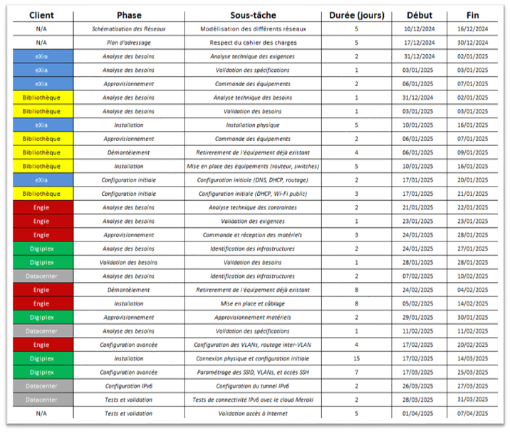

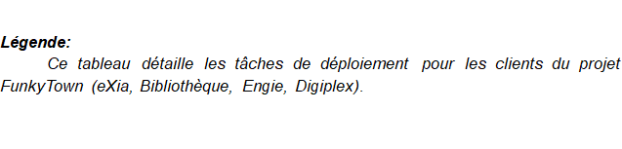Annexe 10. Planning de Déploiement

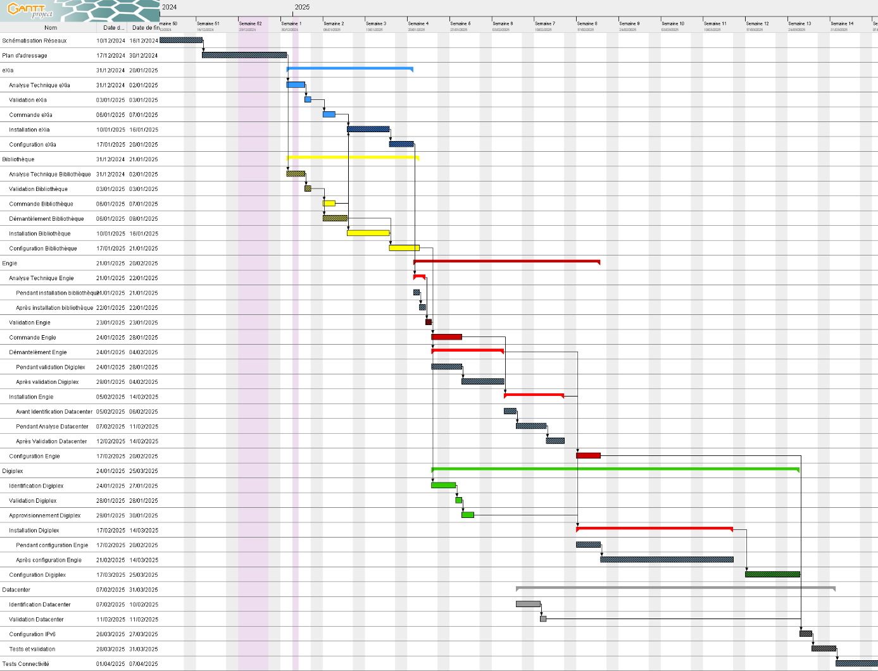

Légende : Ce diagramme de Gantt présente la planification détaillée de l'ensemble du projet, répartie en phases clés : analyse, commandes, installations et configurations pour les différentes entités (eXia, Bibliothèque, Engie, Digiplex, et Datacenter). Chaque barre colorée illustre la durée des tâches et leurs dépendances, permettant d’identifier les étapes critiques et de garantir une gestion efficace du calendrier. Pour une meilleure lisibilité, le fichier Gantt est fourni dans le dossier du livrable, permettant un accès plus clair et structuré.

Annexe 11. Diagramme de Gantt

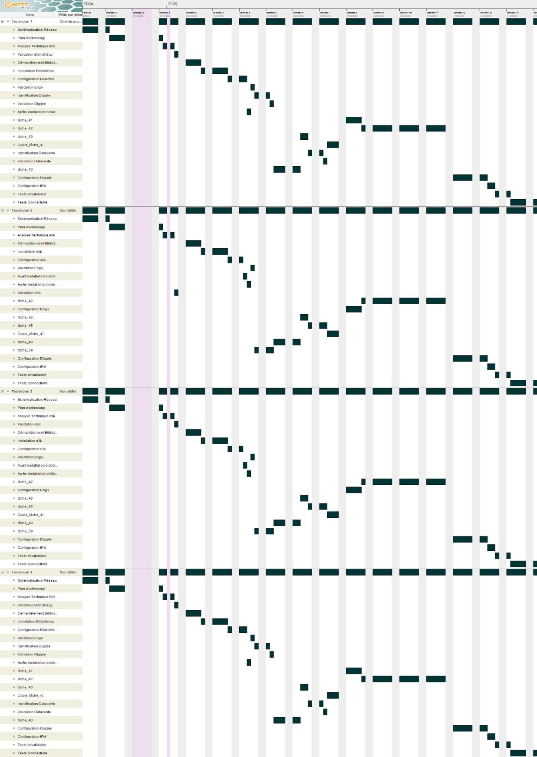

Annexe 12. Diagramme de Gantt (Ressources)

Légende : Ce diagramme de Gantt détaille l'allocation du temps de travail de nos techniciens, qui sont engagés à 100 % de leur capacité sur l'ensemble des tâches planifiées. Il illustre la progression des phases clés du projet, notamment la planification, l'analyse, l'installation et la configuration pour chaque entité. Ce fichier, fourni dans le dossier du livrable,nous permet de suivre la gestion des ressources humaines et d'assurer une coordination optimale des équipes.

*Diagramme de Pert :*

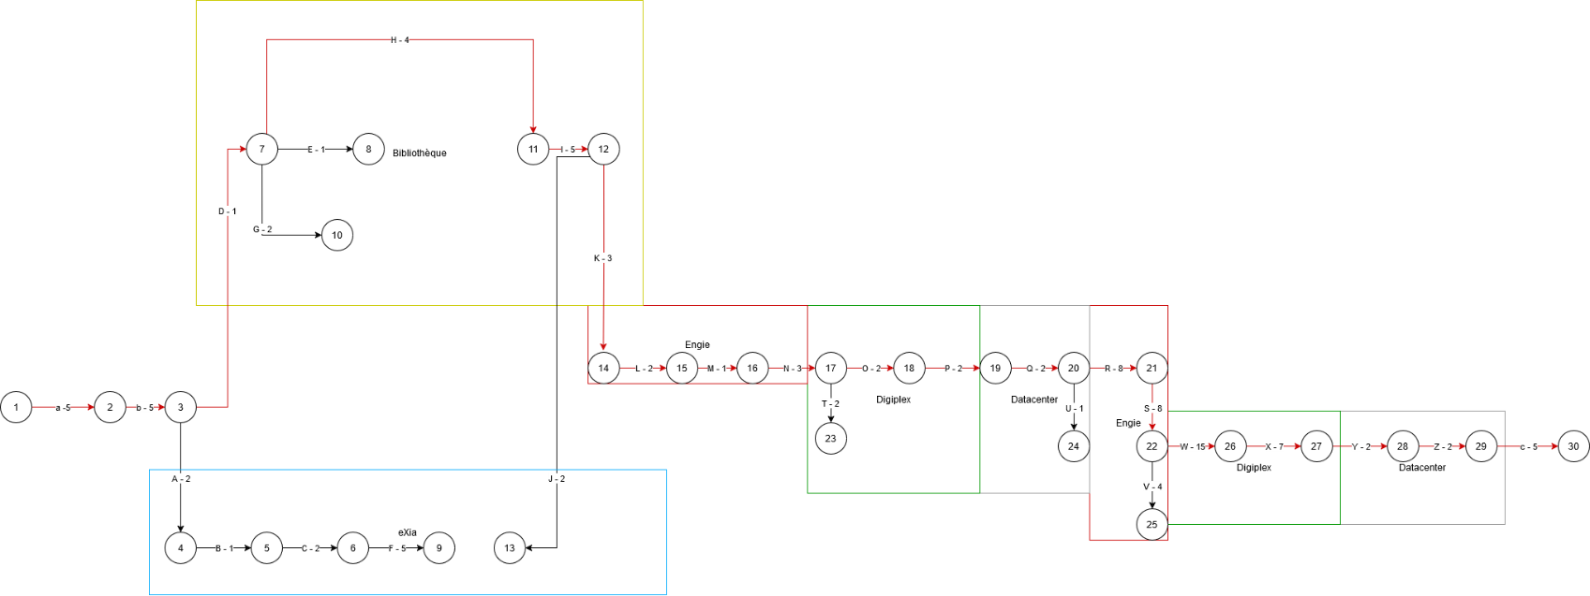

Zone de texteAnnexe 13. Diagramme de PERT

Légende : Ce diagramme de PERT illustre les étapes clés du projet, leurs dépendances et les relations entre les différentes tâches, regroupées par entités (eXia, Bibliothèque, Engie, Digiplex, Datacenter). Chaque nœud représente une tâche, et les flèches indiquent leur enchaînement logique. Ce diagramme met également en évidence le chemin critique, essentiel pour respecter les délais fixés. Pour une meilleure lisibilité et un suivi détaillé, ce fichier est inclus dans le dossier du livrable avec son tableau associé ci-contre :

Annexe 14. Tableau des tâches